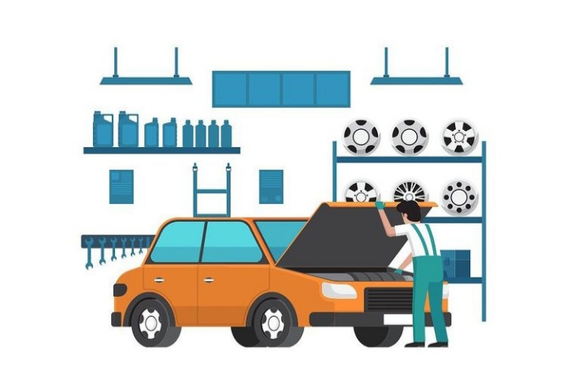
ВНИМАНИЮ ПОТРЕБИТЕЛЯ: На что обратить внимание при выборе автосервиса?

Порой слесарный ремонт и техническое обслуживание автомобиля могут понадобиться срочно – давайте обсудим, как выбрать автосервис.

Еще при приближении к автосервису обратите внимание на наличие клиентского трафика: посмотрите, пользуется ли сервис популярностью?

Здание сервиса должно быть надежным и капитальным, парковка – большой, вывеска с названием – обязательно.

На что обращаем внимание в самом автосервисе?
- Зона приемки удобная, комфортная как для сотрудника и для клиента. Порядок: не лежат лишние вещи и документы;
- Территория для автоматизированного персонала закрыта;
- Оборудование современное, чистое, поверенное;
- Инструменты на специальных местах, есть агрегатная комната;
- Светлая ремонтная зона, удобная для сотрудников. Сотрудники с спецодежде или форменной одежде;
- Машину загоняет мастер-приемщик или мастер цеха;
- Полный ассортимент работ: диагностика, ремонт, развал-схождение, шиномонтаж, заправка кондиционера.

Если вы нашли автосервис в Интернете или социальных сетях помните, что обязательно должен быть указан телефон, по которому можно дозвониться, желательно – городской, а не мобильный. По телефону сотрудник представляется, называет предприятие или свое имя, стоимость деталей и работ.

Уточните, есть ли выбор запчастей не только по брендам, но и по цене, есть ли свой склад запчастей. На детали, купленные в СТО, должна представляться гарантия, как и на работы.

В поисковых системах обязательно прочтите отзывы клиентов!

Администрация Усть-Абаканского района

